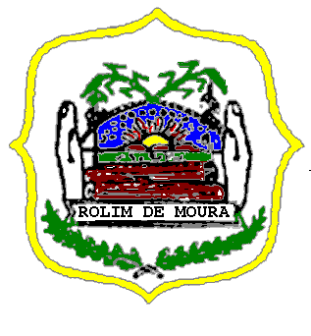
ESTADO DE RONDÔNIA
PODER LEGISLATIVO
CÂMARA MUNICIPAL DE ROLIM DE MOURA

INDICAÇÃO Nº. 013/CMRM
ANO: 2025
AUTOR/Vereador: EDILSON DOS SANTOS
PARTIDO: PL

Assunto: Indica ao Excelentíssimo Senhor ALDAIR JÚLIO PEREIRA, Prefeito Municipal, que junto a Secretaria Municipal de Obras, Instalações e Serviços Públicos, através da Coordenadoria Municipal de Trânsito (COMTRAN),seja providenciado serviços de implantação de Lombada (Quebra-molas) na Avenida Fortaleza, próximo ao nº 6561, bairro Industrial.
O pedido para a implantação de um redutor de velocidade na avenida Fortaleza, nas proximidades do nº 6561, bairro industrial, precisamente em frente à academia, fundamenta a necessidade de garantir a segurança viária e a integridade dos pedestres que transitam na região. O local apresenta um fluxo significativo de pessoas ao longo do dia, especialmente em horários de pico, aumentando a vulnerabilidade a acidentes decorrentes da circulação de veículos, a instalação de quebra-molas contribuiria significativamente para a diminuição da velocidade dos veículos, proporcionando maior segurança aos pedestres que se deslocam para a academia e ao redor da área, além de garantir um tráfego mais controlado e organizado, prevenindo acidentes. Dessa forma, a solicitação se justifica pela necessidade de promover a segurança viária e o bem-estar da comunidade.
Excelentíssimo Senhor Presidente da Câmara Municipal de Rolim de Moura, Estado de Rondônia, Vereador IVAN VASCONCELOS e demais Edis que integram esta Casa Legislativa, conforme preceitua o Regimento Interno, após dado ciência ao Soberano Plenário, apresento, a presente Indicação a ser encaminhada ao Excelentíssimo Senhor ALDAIR JULIO PEREIRA, Prefeito Municipal de Rolim de Moura, CONSIDERANDO a exigência do cumprimento da ordem e da Lei que determine através da Secretaria Municipal de Obras, Instalações e Serviços Públicos, através do COMTRAN (Coordenadoria Municipal de Trânsito) que realize serviços de implantação de Lombada (Quebra-molas), na via mencionada.
Plenário “LUCIANO DE ARGOLO”, 27 de março 2025

EDILSON DOS SANTOS
Vereador/CMRM

